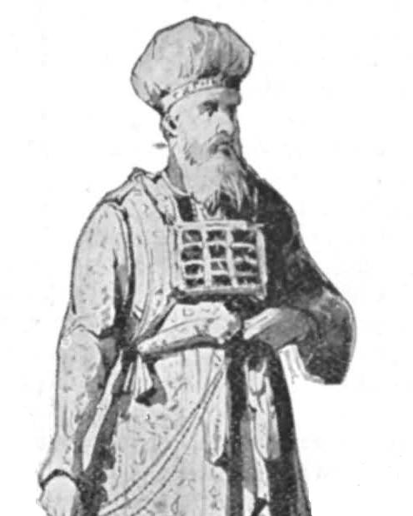
לפניך מספר תמונות הקשורות ליום הכיפורים. על יד כל תמונה יש משבצת. גזור את המשבצות שבתחתית הדף, והדבק את המילה המתאימה על יד כל תמונה.

בס"ד

לפניך מספר מושגים הקשורים ליום הכיפורים. העתק מתוך התיבה את פירוש המושגים.

יונה הנביא________________________________________________________________ ______________________________________________________________________________________________________________________________________________________
תפילת נעילה _____________________________________________________________ ______________________________________________________________________________________________________________________________________________________
תשובה, תפילה וצדקה ____________________________________________________ ______________________________________________________________________________________________________________________________________________________
שני עיזים__________________________________________________________________ ___________________________________________________________________________
- יונה הנביא – ה' ביקש ממנו לומר לאנשי נינוה לחזור בתשובה, אבל הוא ברח. וכאשר זרקו אותו לים, בלע אותו דג, וכאשר התפלל אל ה', וחזר בתשובה הוא ניצל, והלך לומר לנינוה את דבר ה' והם חזרו בתשובה. קוראים את הסיפור, בהפטרה של תפילת מנחה ביום הכיפורים.
- תפילת נעילה – התפילה החמישית ביום הכיפורים, מתפללים בזמן נעילת השערים בשמים, ומבקשים מה' לפתוח שערי תפילה כל השנה.
- תשובה תפילה וצדקה – שלשת דברים אלו מעבירים את רוע הגזרה, ולכן עושים אותם בחודש אלול ועשרת ימי תשובה.
- שני עיזים – הכהן הגדול היה מקריב אחד לה', ואת השני זרקו מצוק גבוה במדבר לעזאזל, לכפר על החטאים של עם ישראל.

שני עיזים
כפרות
צדקה
נעילה
יונה הנביא
כהן גדול

